Мероприятие «Профильная смена «Быстрое прототипирование»
⚡⚡⚡Юный инженер? Любишь моделировать? Никогда не был на профильной очной образовательной программе "Быстрое прототипирование" в региональном центре?
✅Даты: с 31.05.2022 - 04.06.2022
✅Место: РЦ "Орион", Вышневолоцкий городской округ, Ржевский тракт, д. 113 (проезд за счет направляющей стороны)
✅Возраст: 13+
✅Условия: Мотивационное письмо, отсутствие противопоказаний врача
✅Навыки моделирования: не обязательны, но если есть - здорово!
❗Только для участников, ни разу не принимавших участие в программе данной тематики❗
💫Что тебя ждет?
- погружение в мир моделирования, 3D - печати, реверс-инжиниринга
- прокачка навыков командной работы
- освоение лазерной гравировки и резки
- крутые педагоги
- цифровая история
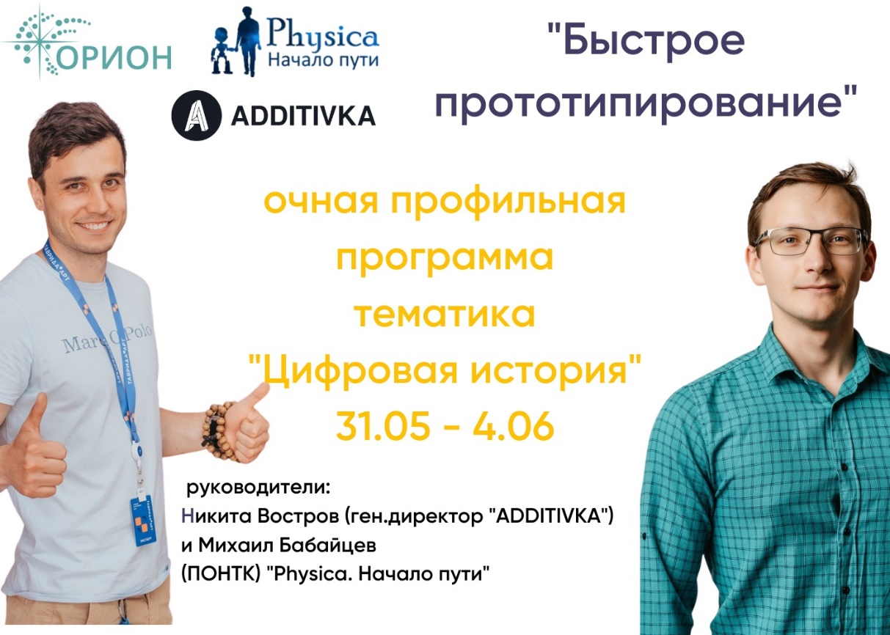
Форма для регистрации:
https://forms.yandex.ru/cloud/626b7dbd5b4e4546a479469b/

Мероприятие «Профильная смена «Биомедицина»
🦴🧠👩‍⚕Ты в 8, 10 классе и твой любимый урок - биология? С детства лечишь кукол, родственников и домашних животных? Хочешь научиться оказывать первую доврачебную помощь и узнать что внутри реанимобиля?
❗Участники регионального слета санитарных постов Красного креста Тверской области - 2022, обучающихся в 8 классах и старше принимаются вне конкурса (при условии обязательной подачи заявки через форму).
Тогда профильная программа "Биомедицина" для тебя.
✅Даты: с 31.05.2022 - 04.06.2022
✅Место: РЦ "Орион", Вышневолоцкий городской округ, Ржевский тракт, д. 113 (проезд за счет направляющей стороны)
✅Возраст: 13+
✅Условия: Мотивационное письмо (напиши о своих успехах в биологии и почему тебе важно быть на этой смене), отсутствие противопоказаний врача.
👉🏻Что тебя ждет:
- узнаешь, что такое биомедицина и как фундаментальные исследования могут помочь в выявлении серьёзных заболеваний
- погружение в медицину катастроф и получение азов первой доврачебной помощи
- основы фармакогнозии
Форма для регистрации:
https://forms.yandex.ru/cloud/627e0ebadbc486ea08cea813/

